INSTRUCCIONES DE MANEJO DE LA UTILIDAD DEL IES2000:
EDICIÓN LOS DATOS PARA LAS P.A.U.
En reunión celebrada con la comisión coordinadora de las PAU, se llega al acuerdo de la publicación de estas instrucciones para edición de datos para las P.A.U. desde el IES2000, por lo que presentamos unas breves instrucciones de uso de la utilidad: Edición de datos para las P.A.U..
Junto este documento se encuentra un archivo en formato zip que contiene los distintos archivos a los que se hace mención (varios_PAU2006.zip)
Del uso de: utilidades/universidades/edición de datos para las PAU:
El objetivo de esta utilidad es preparar los datos del alumnado de 2º de bachillerato para poder matricularlo en las P.A.U.. Algunos centros optan por realizar el proceso una vez cerradas las evaluaciones de 2º de bachillerato y emitidas las actas (para calcular las medias de bachillerato y calificar la promoción), de esta manera rescatar todos los datos posibles. Otros centros prefieren pasar previamente todo el alumnado; con lo cual, en su momento deberán rellenar los campo de promoción y nota media.

Paso Previo 1
ACTUALIZACIÓN DEL REPORT DE RESGUARDO DE MATRICULACIÓN DEL ALUMNO EN LAS PAU
Para actualizar el report que emite el resguardo de matriculación del alumno en las PAU, hay que copiar el report RECOPAU.RPT, situado en la zona de descarga de documentos junto a las presentes instrucciones dentro de la carpeta c:\geiwin\informes, que se debe emitir cuado esté totalmente cumplimentada la pantalla de utilidades/universidades/edición de datos para las PAU, para que incluya toda la información que es necesaria.

Paso Previo 2
ALTA DEL DISTRITO DE MURCIA EN EL IES2000
Esto deberá estar ya hecho en todos los centros, pues el curso pasado ya se indicó como hacerlo, y no cambia de un curso para otro.
Deberemos configurar, si no lo está, el programa para indicarle que las pruebas de acceso a la universidad (P.A.U.) se realizan en el distrito de Murcia.
En el apartado del menú: \ Utilidades \ Universidades \ Repertorio de Universidades. deberá existir el código MUR y figurar con el nombre que les resulte más significativo al centro.
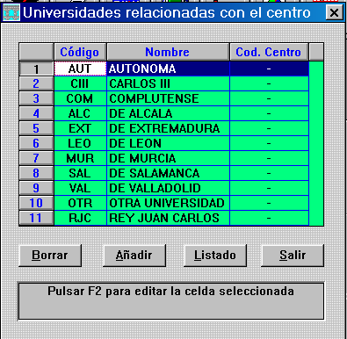

En caso que hubiese un código anterior que hubiéramos utilizado (por ejemplo “MU”), bastará con cambiar de nombre el registro existente. El programa nos pedirá confirmación para realizar en “cascada” los cambios oportunos, a lo que deberemos aceptar.
Una vez concluido, saldremos de esta pantalla y en la opción: : \ Configuración \ Configuraciones Varias \ introduciremos, si no está, un nuevo registro con clave: “UNIVERSIDA” y valor “MUR” y volveremos al menú principal.

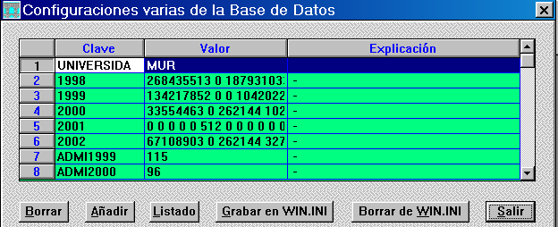

Paso previo 3
PREPARACIÓN DE LOS DATOS
Es muy importante que todos los alumnos tengan seleccionado su itinerario correctamente en la ficha de matricula.
Para que el alumno de Bachillerato Musical aparezca correctamente en el fichero de exportación debe tener puesto en su matricula el itinerario musical (Ver doc versión 5.65).
En caso de que haya optado por pasar los datos sin media de bachillerato, ni la promoción, para introducirlas después, salte este paso. En caso de que haya optado por pasar los datos con la media de bachillerato:
Una vez realizadas las actas de evaluación del alumnado de 2º de bachillerato (o 3º de bachillerato, para algunos nocturnos) o introducido en la opción de : \ Evaluación \ Calificación de la Promoción \ la promoción (S o N) y la nota media, procederemos a preparar los datos para la exportación al programa de la Universidad. En principio, el proceso que calcula la media del expediente de forma automática, se realiza correctamente por el programa siempre que esté bien configurado. Sugerimos que se realicen alguna comprobaciones para ver si es correcta, y en caso de cambios de modalidad o itinerario se compruebe siempre. Si se detecta error en este cálculo, recurrir a la unidad de apoyo al IES2000. En todo caso la modificación del dato se puede realizar en la opción antes indicada \ Evaluación \ Calificación de la Promoción \ . Es fundamental, por su responsabilidad legal y de concurrencia en procedimiento selectivo que supone, que dicha media se ajuste en todo a la realidad del expediente académico. El SGI pone a su disposición, junto a este documento, un fichero Doc que indica que precauciones deberíamos llevar para que las medias salieran correctamente, llamado PROBLEMA CON LAS MEDIAS DE BACHILLERATO en la zona de descarga de documentos
A pesar que el propio IES2000, a la hora de generar el fichero elimina los puntos y espacios en blanco, sería conveniente revisar:
En el DNI del alumno, en los 8 primeros caracteres: No deben usarse “.” entre los números:
Incorrecto: 29.068.608 o 29.068.608N | Correcto: 29068608N o 29068608
Puesto que es imprescindible que figure el D.N.I. de alumno en el report de prematricula anterior os facilitamos una sentencia SQL para que localicéis los alumnos sin D.N.I. ordenados por grupos

SELECT A.MATRICULA, A.APELLIDOS, +' '+ A.NOMBRE,M. CURSO, M.TURNO, M.GRUPO FROM MATRICUL M, ALUMNOS A WHERE M.MATRICULA = A.MATRICULA AND M.ANNO=@ACTUAL AND TIPO='O' AND A.DNI is null ORDER BY 6

La localidad de residencia: La versatilidad del programa IES2000 permite, que en la ficha del alumno el usuario elija la localidad de un desplegable, que se ajusta a los nombres “oficiales” de las localidades, o bien, se introduzca al que nos parezca. Esta segunda opción da lugar a introducir varias veces la misma localidad con nombres diferentes. Para que no haya problemas de exportación, la localidad debería estar entre la lista que genera la sentencia: select * from localida where provincia='30'
Por las fechas en las que estamos quizás no sea el momento de abordar este problema, en todo caso si queremos saber que alumno tienen una localidad irreconocible utilice la siguiente sentencia SQL:
select a.matricula, a.nombre, a.apellidos, a.localidad from selectiv s, alumnos a where s.matricula=a.matricula and s.anno=@actual and not a.localidad in (select nombre from localida where provincia='30')

1º Paso
SELECCIÓN ALUMNADO A EXPORTAR
Entraremos en la opción Utilidades \ Universidades \ Edición de datos para las P.A.U.
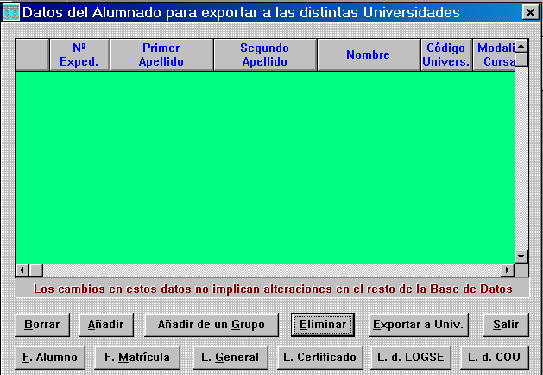

Pulsaremos en la opción añadir de un grupo, y una vez seleccionado el grupo, nos saldrá la siguiente pantalla:
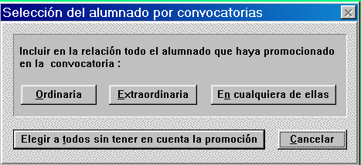
Dependiendo en el instante que se haga (antes o después de la evaluación), cada centro podrá realizar la selección que más le convenga.
Acto seguido aparecerá la siguiente pantalla:

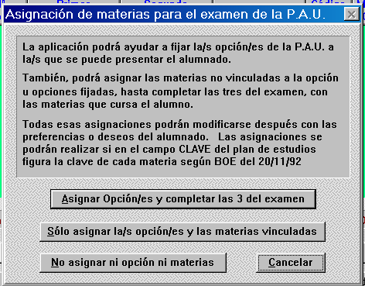
En esta pantalla, pulse la opción que más convenga al centro
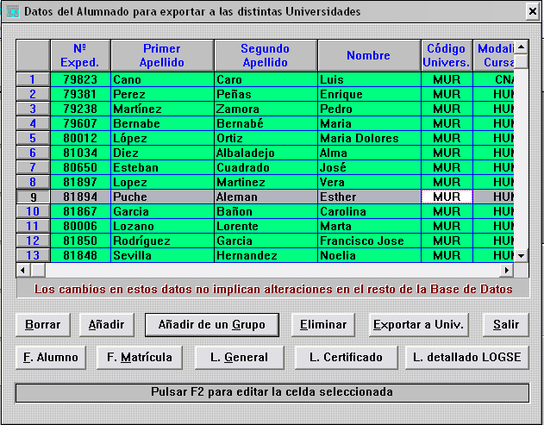

En nuestro caso, hemos elegido un alumno de CNA y un grupo de HUM. Veamos la diferente información que aparece y que debemos rellenar. Para ello pulsamos sobre la barra de desplazamiento horizontal. Las columnas que estamos viendo muestran el nº de expediente (no modificar nunca), los apellidos, el nombre y el distrito universitario (Siempre debería aparecer MUR).
Las modificaciones en esta pantalla, no afectan al resto de los datos almacenados por el programa IES2000. Por ejemplo, si queremos acentuar los apellidos, no afectará a la ficha del alumno.
Pasemos al siguiente grupo de columnas:
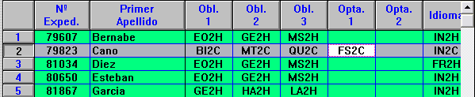

Las dos primeras columnas están bloqueadas, para permitirnos reconocer al alumno en cuestión, después de la modalidad, aparecen inscritas en algún itinerario y por lo tanto susceptibles de ser examinadas en selectividad. En nuestro caso, si quisiéramos saber que optativa curso el alumno 81867, seleccionaríamos su fila:

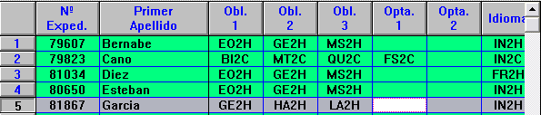

y pulsaremos la tecla “F5” de nuestro teclado y aparecerán las asignaturas en las que este matriculado, el presente curso:
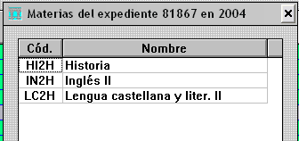
En este caso, este alumno está cursando sólo 3 asignaturas el presente curso, y el centro no ha realizado la opción de “Reserva de nota”
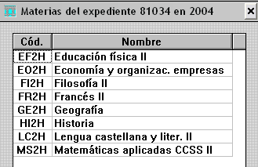
En este caso, observamos que la optativa era Francés 2º idioma
Las siguientes columnas:

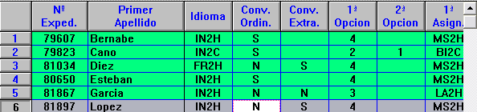

Indican el Idioma, en que convocatoria aprobó: en junio (Ordinaria) o en septiembre (Extraordinaria).(en estas fechas es imposible saber si ha aprobado o no en septiembre, es un ejemplo).
La siguiente columna indica la vía que aconseja el ordenador por la que debería examinarse, pulsando “F5” vemos las distintas opciones:

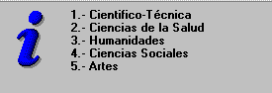

El ordenador no nos permitirá colocar una vía si las asignaturas no concuerdan. Vemos que el alumno denominado Cano, ha optado por la doble vía; el ordenado sólo nos da una opción automáticamente, en caso de solicitar la doble vía deberíamos colocarla a mano.

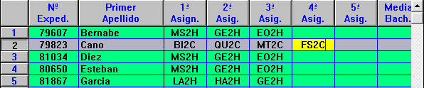

Las siguientes columnas son las asignaturas a examinarse en las PAU. En principio las da el ordenador de forma automática. En nuestro caso estamos añadiendo la FS2C pues Cano indicó la doble vía. En esta columna el programa no nos dejará meter asignaturas no cursadas. La 5º asignatura, este curso debe quedar en blanco.

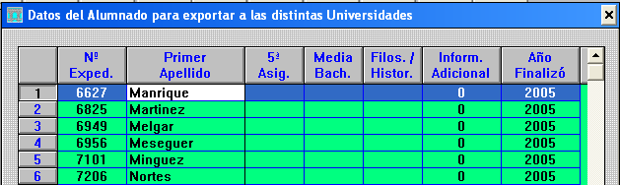

La últimas columnas corresponden a la media obtenida en el bachillerato (sino ha pasado automáticamente, por haber realizado el proceso antes de emitir las actas) debe introducir dicha media, con el siguiente formato: #.# (dónde # es un número de 0 a 9, entre ambos números, coloque un punto)
La siguiente columna es de obligado cumplimiento, pues es la opción de examen entre Filosofía (F) o Historia (H)
En información adicional indicaremos el tipo de matrícula en la PAU. Pulsando “F5” obtendremos:

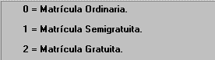

Y la última columna representa el primer año del curso escolar (esto es: 2005)

Esta pantalla le permitirá (si ese es su deseo) obtener impresos, para que el alumnado realice la opción de vía y optativa. No es necesario que introduzca dicha elección en esta tabla, pues tendrá que hacerlo en el Minerva, pues estos datos no van a ser exportados.

2º Paso
EXPORTACIÓN DE LA INFORMACIÓN A UN FICHERO DE INTERCAMBIO

En la pantalla anterior pulsaremos: 

Y aparecerá el siguiente cuadro de opción:

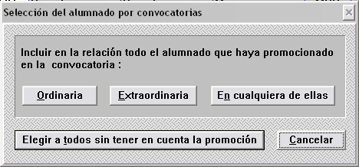

El centro elegirá la que más le convenga. A partir de aquí se generará un fichero de texto:

C:\GEIWIN\datos\datospau.txt

INFORMACIÓN COMPLEMENTARIA

Estructura del fichero y convenios:

Campo | Formato y longitud | Observaciones
CONVOCATORIA | 1 | J o S
AÑO | 4 | 9999 (EN ESTE CASO 2006)
DNI | 10 | sin letra
NOMBRE | 30
APELLIDOS | 50
DOMICILIO | 50
POBLACIÓN | 60
PROVINCIA | 60
CODIGO_POSTAL | 5
FECHA_NACIMIENTO | FECHA | dd/mm/aaaa
TELEFONO | 9
SEXO | 1 | 'M' o 'V'
MEDEXP | 5 | 99.99
IDIOMA | 2 | 'IN', 'FR', 'AM', 'IT'
MODALIDAD | 1 | 'A', 'C', 'H', 'T'
PRUEBA | 1 | 'O'/'L'
VIA1 | 1 | 1 al 5
VIA2 | 2 | 1 al 5 (puede quedar vacía)
MUSICA/DANZA | 1 | 'S' o 'N'
HISTORIA /FILOSOFIA | 2 | 'FI'/'HI'
ASIG_VIN1 | 2
ASIG_VIN2 | 2
ASIG_VIN3 | 2 | PUEDE QUEDAR VACIA
ASIG_VIN4 | 2 | PUEDE QUEDAR VACIA
ASIG_OP1 | 2
ASIG_OP2 | 2 | PUEDE QUEDAR VACIA
TASAS | 1 | 0 Ordinaria; 1 Semiordinaria; 2: Gratuita

Observaciones: El código de las asignaturas será el correspondiente al ANEXO I, las dos primeras letras definen las asignatura.

Las líneas en negro, son datos ya introducidos en el programa, que deben pasar al fichero SELECTIV. para poderse modificar (en su caso)

Las líneas en rojo son datos que pueden ser propuestos por el IES2000, pero son los datos básicos de la matrícula

MODALIDAD:
Las modalidades de Bachillerato corresponden a las 3 primeras letras del código del 'estudio'
'CNA' = 'C', 'TEC' = 'T', 'ART'='A' , 'HUM= 'H'

PRUEBA
indica el tipo de bachillerato realizado ('L' para LOGSE 1990 y 'O' para LOGSE 2002) La conversión va sobre la 4º letra del código del 'estudio':
‘O’,’A’,’3’ (dependiendo de sí es diurno, nocturno o distancia) se traduce por 'L'
en cualquier otro caso se considerará 'O'

VIA1 y 2
Debe ser introducida por el centro, aunque el IES2000 les debe sugerir la posible vía:
1: Científico-Tecnológica
2: Ciencias de la Salud
3: Humanidades
4: Ciencias Sociales
5: Arte

MUSICA / DANZA
Si el alumno ha optado por esta modalidad, (a través del itinerario) le deberá aparecer una 'S')

HISTORIA O FILOSOFÍA
Aparecerán las dos letras de la asignatura elegida

ASIGNATURAS DE EXAMEN:
Se usarán las dos primeras letras del código de la asignatura

TASAS
Para las tasas utilizaremos el campo ADICIONAL con la codificación:
0 Ordinaria
1 Semiordinaria
2: Gratuita

ANEXO I

El código identificativo de cada asignatura es el M2

ESTUDIO | NOMBRE | CLAVE | MATERIA | CURSO | m2
TEC | Alemán 2º idioma | P.1 | A21T | 1 | A2
ART | Alemán 2º idioma | P.1 | A21A | 1 | A2
CNA | Alemán 2º idioma | P.1 | A22C | 2 | A2
CNA | Alemán 2º idioma | P.1 | A21C | 1 | A2
HUM | Alemán 2º idioma | P.1 | A22H | 2 | A2
HUM | Alemán 2º idioma | P.1 | A21H | 1 | A2
ART | Alemán 2º idioma | P.1 | A22A | 2 | A2
TEC | Alemán 2º idioma | P.1 | A22T | 2 | A2
ART | Act. de estudio alternativas | O.7 | AE1A | 1 | AE
HUM | Act. de estudio alternativas | O.7 | AE1H | 1 | AE
CNA | Act. de estudio alternativas | O.7 | AE1C | 1 | AE
TEC | Act. de estudio alternativas | O.7 | AE1T | 1 | AE
TEC | Alemán II | O.6 | AM2T | 2 | AM
TEC | Alemán I | O.6 | AM1T | 1 | AM
CNA | Alemán I | O.6 | AM1C | 1 | AM
HUM | Alemán II | O.6 | AM2H | 2 | AM
CNA | Alemán II | O.6 | AM2C | 2 | AM
HUM | Alemán I | O.6 | AM1H | 1 | AM
ART | Alemán II | O.6 | AM2A | 2 | AM
ART | Alemán I | O.6 | AM1A | 1 | AM
CNA | Biología y Geología | C.1 | BG1C | 1 | BG
CNA | Biología | C.4 | BI2C | 2 | BI
ART | Comunicación audiovisual | P.5 | CA1A | 1 | CA
TEC | Comunicación audiovisual | P.5 | CA1T | 1 | CA
TEC | Comunicación audiovisual | P.5 | CA2T | 2 | CA
CNA | Comunicación audiovisual | P.5 | CA1C | 1 | CA
HUM | Comunicación audiovisual | P.5 | CA1H | 1 | CA
HUM | Comunicación audiovisual | P.5 | CA2H | 2 | CA
ART | Comunicación audiovisual | P.5 | CA2A | 2 | CA
CNA | Comunicación audiovisual | P.5 | CA2C | 2 | CA
CNA | C. de la tierra y medio ambien | C.5 | CM2C | 2 | CM
HUM | Ciencia, tecnología y sociedad | P.3 | CT1H | 1 | CT
HUM | Ciencia, tecnología y sociedad | P.3 | CT2H | 2 | CT
CNA | Ciencia, tecnología y sociedad | P.3 | CT1C | 1 | CT
CNA | Ciencia, tecnología y sociedad | P.3 | CT2C | 2 | CT
TEC | Ciencia, tecnología y sociedad | P.3 | CT2T | 2 | CT
TEC | Ciencia, tecnología y sociedad | P.3 | CT1T | 1 | CT
ART | Ciencia, tecnología y sociedad | P.3 | CT2A | 2 | CT
ART | Ciencia, tecnología y sociedad | P.3 | CT1A | 1 | CT
ART | Dibujo artístico II | A.4 | DA2A | 2 | DA
ART | Díbujo artístico I | A.1 | DA1A | 1 | DA
TEC | Diseño y control por ordenador | P.18 | DO1T | 1 | DO
ART | Diseño asistido por ordenador | P.17 | DS1A | 1 | DS
TEC | Dibujo técnico II | T.4 | DT2T | 2 | DT
CNA | Dibujo técnico II | C.6 | DT2C | 2 | DT
ART | Dibujo técnico I | A.2 | DT1A | 1 | DT
TEC | Dibujo técnico I | T.10 | DT1T | 1 | DT
ART | Dibujo técnico II | A.9 | DT2A | 2 | DT
CNA | Dibujo técnico I | C.10 | DT1C | 1 | DT
HUM | Economía | H.1 | EC1H | 1 | EC
CNA | Educación física | P.16 | EF2C | 2 | EF
TEC | Educación física | P.16 | EF2T | 2 | EF
HUM | Educación física | O.1 | EF1H | 1 | EF
CNA | Educación física | O.1 | EF1C | 1 | EF
ART | Educación física | O.1 | EF1A | 1 | EF
HUM | Educación física | P.16 | EF2H | 2 | EF
TEC | Educación física | O.1 | EF1T | 1 | EF
TEC | Electrotecnia | T.5 | EL2T | 2 | EL
HUM | Economía y organizac. empresas | H.6 | EO2H | 2 | EO
ART | Francés 2º idioma | P.1 | F22A | 2 | F2
CNA | Francés 2º idioma | P.1 | F22C | 2 | F2
ART | Francés 2º idioma | P.1 | F21A | 1 | F2
HUM | Francés 2º idioma | P.1 | F21H | 1 | F2
HUM | Francés 2º idioma | P.1 | F22H | 2 | F2
TEC | Francés 2º idioma | P.1 | F21T | 1 | F2
TEC | Francés 2º idioma | P.1 | F22T | 2 | F2
CNA | Francés 2º idioma | P.1 | F21C | 1 | F2
HUM | Fundamentos de adm. y gestión | P.14 | FA2H | 2 | FA
ART | Fundamentos del diseño | A.7 | FD2A | 2 | FD
HUM | Filosofía II | O.2 | FI2H | 2 | FI
HUM | Filosofía I | O.2 | FI1H | 1 | FI
TEC | Filosofía I | O.2 | FI1T | 1 | FI
CNA | Filosofía II | O.2 | FI2C | 2 | FI
ART | Filosofía II | O.2 | FI2A | 2 | FI
ART | Filosofía I | O.2 | FI1A | 1 | FI
TEC | Filosofía II | O.2 | FI2T | 2 | FI
CNA | Filosofía I | O.2 | FI1C | 1 | FI
CNA | Física y Química | C.2 | FQ1C | 1 | FQ
TEC | Física y Química | T.1 | FQ1T | 1 | FQ
TEC | Francés I | O.6 | FR1T | 1 | FR
ART | Francés II | O.6 | FR2A | 2 | FR
ART | Francés I | O.6 | FR1A | 1 | FR
TEC | Francés II | O.6 | FR2T | 2 | FR
CNA | Francés II | O.6 | FR2C | 2 | FR
CNA | Francés I | O.6 | FR1C | 1 | FR
HUM | Francés II | O.6 | FR2H | 2 | FR
HUM | Francés I | O.6 | FR1H | 1 | FR
CNA | Física | C.7 | FS2C | 2 | FS
TEC | Física | T.6 | FS2T | 2 | FS
HUM | Geografía | H.7 | GE2H | 2 | GE
CNA | Geología | P.10 | GL2C | 2 | GL
HUM | Griego I | H.2 | GR1H | 1 | GR
HUM | Griego II | P.11 | GR2H | 2 | GR
HUM | Griego II | H.12 | GR2H | 2 | GR
HUM | Historia del arte | H.8 | HA2H | 2 | HA
ART | Historia del arte | A.5 | HA2A | 2 | HA
TEC | Historia | O.3 | HI2T | 2 | HI
HUM | Historia | O.3 | HI2H | 2 | HI
ART | Historia | O.3 | HI2A | 2 | HI
CNA | Historia | O.3 | HI2C | 2 | HI
HUM | Historia del mundo contempor. | H.3 | HM1H | 1 | HM
HUM | Historia de la música | H.13 | HU1H | 1 | HU
TEC | Inglés 2º idioma | P.1 | I21T | 1 | I2
HUM | Inglés 2º idioma | P.1 | I22H | 2 | I2
HUM | Inglés 2º idioma | P.1 | I21H | 1 | I2
ART | Inglés 2º idioma | P.1 | I22A | 2 | I2
TEC | Inglés 2º idioma | P.1 | I22T | 2 | I2
ART | Inglés 2º idioma | P.1 | I21A | 1 | I2
CNA | Inglés 2º idioma | P.1 | I21C | 1 | I2
CNA | Inglés 2º idioma | P.1 | I22C | 2 | I2
ART | Imagen | A.6 | IM2A | 2 | IM
TEC | Inglés I | O.6 | IN1T | 1 | IN
HUM | Inglés II | O.6 | IN2H | 2 | IN
HUM | Inglés I | O.6 | IN1H | 1 | IN
TEC | Inglés II | O.6 | IN2T | 2 | IN
ART | Inglés II | O.6 | IN2A | 2 | IN
ART | Inglés I | O.6 | IN1A | 1 | IN
CNA | Inglés I | O.6 | IN1C | 1 | IN
CNA | Inglés II | O.6 | IN2C | 2 | IN
HUM | Latín II | H.10 | LA2H | 2 | LA
HUM | Latín I | H.4 | LA1H | 1 | LA
CNA | Lengua castellana y liter. I | O.4 | LC1C | 1 | LC
HUM | Lengua castellana y liter. II | O.4 | LC2H | 2 | LC
CNA | Lengua castellana y liter. II | O.4 | LC2C | 2 | LC
TEC | Lengua castellana y liter. II | O.4 | LC2T | 2 | LC
ART | Lengua castellana y liter. I | O.4 | LC1A | 1 | LC
TEC | Lengua castellana y liter. I | O.4 | LC1T | 1 | LC
ART | Lengua castellana y liter. II | O.4 | LC2A | 2 | LC
HUM | Lengua castellana y liter. I | O.4 | LC1H | 1 | LC
HUM | Literatura | P.12 | LI2H | 2 | LI
TEC | Mecánica | T.8 | ME2T | 2 | ME
HUM | Matemáticas aplicadas CCSS II | H.11 | MS2H | 2 | MS
HUM | Matemáticas aplicadas CCSS I | H.5 | MS1H | 1 | MS
TEC | Matemáticas I | T.2 | MT1T | 1 | MT
TEC | Matemáticas II | T.7 | MT2T | 2 | MT
CNA | Matemáticas II | C.8 | MT2C | 2 | MT
CNA | Matemáticas I | C.3 | MT1C | 1 | MT
ART | Música | P.2 | MU2A | 2 | MU
TEC | Música | P.2 | MU2T | 2 | MU
TEC | Música | P.2 | MU1T | 1 | MU
ART | Música | P.2 | MU1A | 1 | MU
HUM | Música | P.2 | MU1H | 1 | MU
CNA | Música | P.2 | MU2C | 2 | MU
HUM | Música | P.2 | MU2H | 2 | MU
CNA | Música | P.2 | MU1C | 1 | MU
HUM | Psicología | P.13 | PS2H | 2 | PS
TEC | Química | C.9 | QU2T | 2 | QU
CNA | Química | C.9 | QU2C | 2 | QU
CNA | Religión | O.7 | RE1C | 1 | RE
ART | Religión | O.7 | RE1A | 1 | RE
HUM | Religión | O.7 | RE1H | 1 | RE
TEC | Religión | O.7 | RE1T | 1 | RE
ART | T.A.- Cerámica | P.6 | TC1A | 1 | TC
ART | T.A.- Artes apl. escultura | P.6 | TE1A | 1 | TE
ART | T.A.- Fotografía | P.6 | TF1A | 1 | TF
ART | Técn. de expresión gráf.-plás. | A.8 | TG2A | 2 | TG
CNA | Tecnología industrial II | T.9 | TG2C | 2 | TG
TEC | Tecnología industrial II | T.9 | TG2T | 2 | TG
TEC | Tecnología industrial I | T.3 | TG1T | 1 | TG
CNA | Tecnología industrial I | T.3 | TG1C | 1 | TG
CNA | Tecnología de la información | P.4 | TI1C | 1 | TI
HUM | Tecnología de la información | P.4 | TI1H | 1 | TI
ART | T.A.- Artes del libro | P.6 | TL1A | 1 | TL
ART | T.A.- Orfebrería y joyería | P.6 | TO1A | 1 | TO
ART | T.A.- Artes apl. pintura | P.6 | TP1A | 1 | TP
ART | T.A.- Textiles | P.6 | TT1A | 1 | TT
ART | T.A.- Vidrio | P.6 | TV1A | 1 | TV
ART | Volumen II | P.9 | VO2A | 2 | VO
ART | Volumen I | A.3 | VO1A | 1 | VO

ANEXO II
AREA |  | OPCION
AAD | Artes Aplicadas y Diseño | ITI | Itinerarios
APL | Artes Plásticas | ITI | Itinerarios
CCS | Ciencias Sociales | ITI | Itinerarios
CEI | Ciencias e Ingeniería | ITI | Itinerarios
COM | Comunes | IDI | Idioma Moderno
COM | Comunes | RAA | Religión / Activ. Alternativas
CSA | Ciencias de la Salud | ITI | Itinerarios
HUM | Humanidades | ITI | Itinerarios
MOD | De Modalidad | ITI | Itinerarios
OPT | Optativas | OB1 | Optativa Bachillerato(1)
TEI | Tecnología Industrial | ITI | Itinerarios
MUS | Musical

